Пристегнись к безопасности!
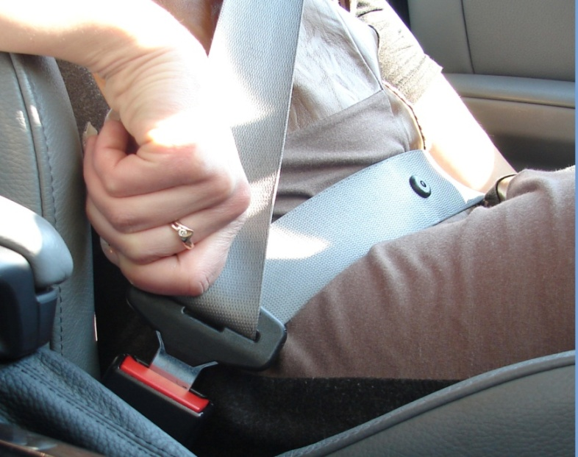
Водители и пассажиры в автомобилях обязаны пристегиваться ремнями безопасности, а перевозка детей в легковом автомобиле, оборудованном ремнями безопасности, должна осуществляться с использованием:
- детских удерживающих устройств, соответствующих весу и росту ребенка, – в возрасте до пяти лет;
- детских удерживающих устройств, соответствующих весу и росту ребенка, иных средств (бустеров, специальных подушек для сидения, дополнительных сидений), позволяющих безопасно пристегнуть ребенка с помощью ремней безопасности, предусмотренных конструкцией транспортного средства, – в возрасте от пяти до двенадцати лет.
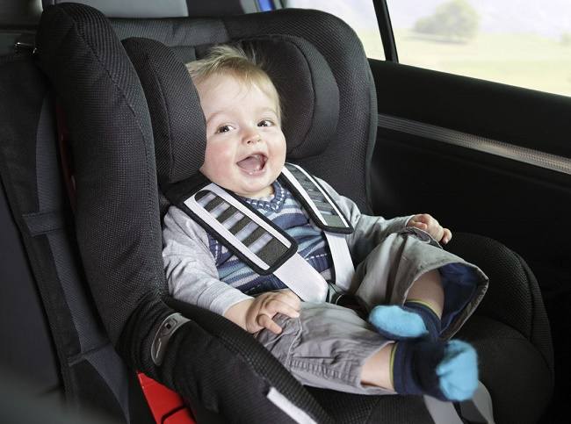
Госавтоинспекция напоминает, что за неиспользование детского удерживающего устройства в случаях, когда оно обязательно, предусмотрена административная ответственность в соответствии с частью 5 статьи 18.14 КоАП и влечет предупреждение или наложение штрафа в размере до четырех базовых величин, в случае повторного неиспользования детского удерживающего устройства в течение одного года после наложения административного взыскания за такое же нарушение, водитель будет привлечен к административной ответственности по части 12 статьи 18.14 КоАП в виде наложение штрафа в размере от двух до восьми базовых величин.
За управление транспортным средством водителем, не пристегнутым ремнем безопасности, а также перевозку пассажиров, не пристегнутых ремнями безопасности, если конструкцией транспортного средства предусмотрены ремни безопасности, а также управление мотоциклом, мопедом либо перевозка на них пассажиров без мотошлемов или с незастегнутыми мотошлемами, предусмотрена административная ответственность в виде предупреждения или наложения штрафа в размере до 1 базовой величины. В случае повторного нарушения в течение года штраф составит от 2 до 5 базовых величин.

ОГАИ ОВД Лельчицкого райисполкома

